Fecha de confección : 13/07/2016 | Alerta Nº16/2016
Fecha del incidente : 05/07/2016
TITULO : Caída desde semirremolque

A – Descripción del evento

El día 05 de julio del 2016 a las 16:30 hs, el chofer de Segar se encontraba transportando cañería desde locación BMo 2063, se detiene en el lateral del camino principal de Borde Montuoso aproximadamente a unos 3 km de la locación para efectuar el reapretado de la carga transportada debido a que siente que la misma se ha aflojado. Se sube al semirremolque playo para ajustar con el trinquete las fajas y al momento de descender del móvil, se le resbalan las manos del estaquero en donde pierde la estabilidad cayéndose al suelo, en donde se golpea la cadera, el hombro y codo del lado izquierdo.

B - Causas

- Equipos inadecuados: falta sistema de ascenso y descenso de semirremolque.
C – Consecuencias

- Daños a personas: el operario sufre traumatismo de hombro, codo y muñeca del lado izquierdo al bajar del camión.

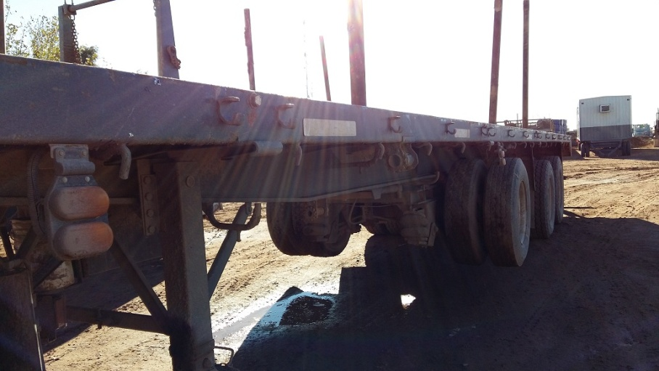

D – Acciones preventivas-correctivas

- Colocar de manera inmediata escaleras de ascenso y descenso en los laterales de los semirremolques playos empleados en la empresa.
- Realizar un alerta de seguridad para difundir y prevenir las acciones-condiciones indebidas en todas las operaciones de la empresa.
Recuerde:
Antes de realizar cualquier tarea “ANALICE los RIESGOS" de esta manera evitaremos consecuencias negativas.

